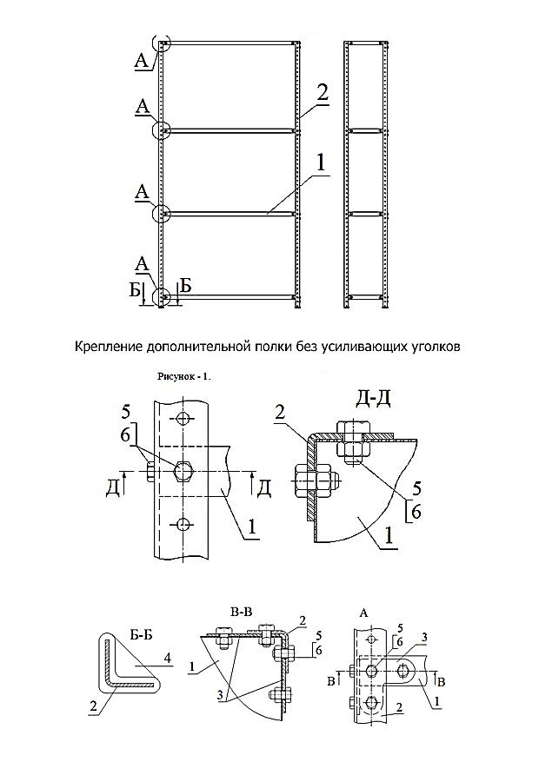

Порядок сборки универсального стеллажа серии Optimus Standart и Optimus Hard

Комплектация:

Элемент | Стойка 1200-1500 | Стойка 1800-2300 | Стойка 2500 | Полка
Уголок жесткости | 6 | 8 | 10
Подпятник пластиковый | 1 | 1 | 1
Крепеж (болт+гайка) | 12 | 16 | 20 | 8
Минимальное количество полок в секции - 3 шт.
Нагрузка на секцию до 800 кг, на полку до 120/170/220 кг (в зависимости от исполнения)

Порядок сборки:

- На ровную горизонтальную поверхность положить параллельно‚ две стойки (Рис._1)
и на них, через усиливающие уголки, согласно схеме, закрепить полки(вертикально). Полки необходимо располагать таким образом, чтобы после приведения стеллажа в вертикальное положение лицевая (гладкая, без усилителя) сторона каждой полки была обращена вверх. Для обеспечения максимальной жесткости конструкции, нижнюю полку необходимо закрепить на уровне четвертого отверстия от нижнего торца стойки, а верхнюю полку на уровне первого отверстия от верхнего торца стойки. Расстояние между остальными полками определяется самостоятельно.
- Сверху на полки аналогичным способом закрепить остальные две стойки.
- На нижние торцы стоек согласно схеме прикрепить подпятники.
- Стеллаж поднять в вертикальное положение и установить на ровную поверхность.
- С помощью отвеса и уровня добиться вертикального положения стоек
и горизонтального положении полок.

С помощью гаечных ключей или шуруповерта затянуть все соединения!

Дополнительные к базовому комплекту полки крепятся к стойкам без усиливающих уголков (Рис. 1).

